摘要
随着互联网的飞速发展。越来越多的传统产业向线上互联网靠拢。婚车租赁行业历史悠久。在传统线下婚车租赁的过程中，租赁一辆婚车要几个小时甚至几天，巨大的时间耗费增加了婚车租赁的成本。所以，利用互联网技术优化婚车租赁管理，对婚车租赁管理的的整体业务需求进行深入的分析，开发一个婚车租赁系统，对婚车租赁行业的发展是有意义的。此外，鉴于婚车租赁系统涉及到价格，为了保证价格在传输过程中不被攻击者恶意篡改，此系统增加了对价格的完整性认证算法，增加了系统的可靠性。
论文内容包括：第一、调查了婚车租赁行业的现状，与从业人员进行沟通，获取婚车租赁系统的详细业务需求信息，梳理系统的总体流程。确定系统的功能性需求和非功能性需求。使得系统具有良好的用户体验。第二、研究婚车租赁系统。开发时候采用了维护方便，安全性高，效率高的Java语言。使用了SSM框架。Mysql作为后台数据库。前台采用了react-native技术，使得客户端具有兼容ios和Android两个平台的优势。第三、完成完整性认证算法。为了保证婚车价格不被篡改，增加了对价格的完整性认证算法。第四、完成婚车租赁系统的实现后，进行对系统各个模块的测试工作。,测试结果显示，各个功能模块达到了预期的设想,系统具备了运行的条件。
系统主要实现了登录，注册，婚车租赁信息的发布，车辆租赁，车辆收藏，价格完整性认证，婚车信息搜索，热门婚车推荐，租赁列表、收藏列表、发布列表的查看。界面简单直观，操作方便，有较强的推广意义。

关键词：婚车租赁，完整性认证，react-native，Mysql，SSM

Abstract
With the rapid development of the Internet. More and more traditional industries are moving closer to the online Internet. The wedding car rental industry has a long history. In the process of traditional offline wedding car rental, it takes several hours or even a few hours to rent a wedding car. The huge time cost increases the cost of the wedding car rental. Therefore, the use of Internet technology to optimize the management of wedding car rental, in-depth analysis of the overall business needs of wedding car rental management, the development of a wedding car rental system, the development of the wedding car rental industry is meaningful. In addition, in view of the price involved in the wedding car rental system, in order to ensure that the price is not maliciously tampering by the attacker during the transmission process, the system increases the integrity authentication algorithm for the price and increases the reliability of the system.
The contents of the thesis include: First, investigate the current situation of the wedding car rental industry, communicate with the employees, obtain detailed business demand information of the wedding car rental system, and sort out the overall process of the system. Determine the functional and non-functional requirements of the system. Make the system have a good user experience. Second, study the wedding car rental system. Developed with a Java language that is easy to maintain, safe, and efficient. SSM framework are used. Mysql as a backend database. The front-end uses react-native technology, which makes the client have the advantage of being compatible with both iOS and Android platforms. Third, complete the integrity authentication algorithm. In order to ensure that the price of the wedding car is not falsified, an integrity authentication algorithm for the price is added. Fourth, after the implementation of the wedding car rental system is completed, the testing of each module of the system is carried out. The test results show that each functional module has reached the expected vision, and the system has the operating conditions.
The system mainly realizes registration, registration, release of wedding car rental information, vehicle rental, vehicle collection, price integrity certification, wedding car information search, popular wedding car recommendation, rental list, favorite list, and release list. The interface is simple and intuitive, easy to operate, and has a strong promotion significance.

Keywords:, wedding car rental, integrity certification, react-native, Mysql, SSM
目录
第1章 引言 1
1.1 研究背景和意义 1
1.2 主要内容及章节安排 2
第2章 相关技术介绍 3
2.1完整性验证技术 3
2.1.1 CRC校验 3
2.2系统开发技术 4
2.2.1 react-native技术 4
2.2.2 PWA技术 5
2.2.3 SSM框架 6
2.2.4 MVC FrameWork 7
2.2.5 Mysql 数据库 8
2.3本章小结 8
第3章 系统需求分析和概要设计 8
3.1 需求分析 9
3.1.1 系统需求分析 9
3.1.2 系统非功能需求分析 9
3.2 概要设计 11
3.2.1系统体系结构 11
3.2.2系统功能模块设计图 12
3.2.3 数据库设计 12
3.2.4 完整性验证算法设计 15
3.3本章小结 15
第4章 系统详细设计与实现 16
4.1 系统实现环境的选择 16
4.1.1 开发工具 16
4.1.2 系统运行环境 16
4.2 系统功能模块的实现 17
4.2.1 注册/登录 17
4.2.2 婚车发布 18
4.2.3 婚车搜索 19
4.2.4 婚车详情 20
4.2.5 婚车租赁 20
4.2.6 婚车收藏 21
4.2.7 热门婚车推荐 21
4.2.8 个人购买/收藏/发布列表查看 21
4.2.8 价格验证 22
4.3本章小结 23
第5章 系统运行与测试 24
5.1 系统测试环境 24
5.2 系统功能测试 24
5.2.1 注册/登录模块 24
5.2.2 婚车管理模块 25
5.2.3 用户信息管理模块 25
5.2.4 价格验证模块 26
5.3 本章小结 27
第6章 总结与展望 27
参考文献 28
致谢 29
附录B 英文翻译 30

第1章 引言
随着计算机技术和网络技术的飞速发展，信息管理已渗透到人们的学习，生活和工作的各个方面。作为一个具有良好发展前景的行业，婚车租赁行业也需要计算机技术和信息。

1.1 研究背景和意义
婚庆作为朝阳产业，它的年产值逐年增加。其显示出了巨大的发展前景，也为婚庆行业及它的周边产业带来了巨大的商机。婚庆公司可以将摄影工作室，酒店，珠宝，汽车租赁行业和婚礼消费者全面整合，一方面为商家提供发布产品信息的平台，另一方面，这些信息是提供给有相关需求的消费者。婚姻汽车服务在传统婚礼服务中起着举足轻重的作用。通常婚车租赁公司的经营方式是：公司不拥有车辆本身，但有许多私人车主和汽车俱乐部的汽车资源可以提供所需的服务。婚车服务车，当有婚车服务需求时，婚车租赁公司向车主支付合理的车辆使用费，租车然后进行车辆整合和包装，为客户提供婚车服务并收到合理的服务费。传统情况下，婚车租赁公司作为婚车服务过程中的平台连接到车主和客户，提供给客户的婚车服务，是在租用婚车基础上附加了租赁公司的增值服务，这些增值服务包括准时舒适，安全驾驶，顺畅沟通，服务热情等。婚礼汽车租赁公司可以提高增值服务的质量引入更多的婚礼客户，但婚车租赁公司提供这些服务费用昂贵，而且这些费用都转嫁给了顾客。而在传统的婚车租赁公司，业务流程仍然依赖于纸质的会计账户，缺乏可迅速查询的管理信息数据库，操作不灵活。 业务点在地理上分散，公司之间缺乏互操作性，更不用说统一管理了。严重拖延婚车租赁业务的发展。近几年出现了一些婚车租赁平台，但这些平台普遍缺少了对租赁价格数据的保护，在网络环境并不安全的今天，价格作为一个敏感数据，非常容易被不法分子篡改。本文的意义一方面在于减少婚车租赁的成本，跳过婚礼公司这一环节，为婚礼车主和婚车租赁者提供统一管理的租赁平台。另一方面本文提供了一个价格完整性认证方案，保护租赁价格数据。确保租赁者看到的价格数据是未被篡改的。

1.2 主要内容及章节安排
本文描述的婚车租赁系统是按照软件工程学理论，从系统的需求分析、系统设计、系统实现、系统测试到最后的运行维护等五个阶段进行系统的研究。
全文共六章，章节安排如下：
第一章为引言，该部分主要介绍了婚车租赁业的现状，分析了当前婚车租赁管理方式的落后和不足，从而引出本系统开发的意义和目的。并且对论文的章节安排和研究内容进行简单的介绍。
第二章为婚车租赁系统的相关理论介绍。该部分主要对完整性验证技术以及系统开发过程中用到的其它关键技术进行分析，为系统的进一步设计和实现奠定了技术基础。
第三章为婚车租赁系统的需求分析和概要设计。首先，根据业务场景对系统进行了功能需求分析和非功能需求分析。然后，根据系统需求分析结果，依据软件工程思想设计了婚车租赁系统的总体架构。最后，进行系统的功能模块设计和数据库设计。
第四章为婚车租赁系统的实现。根据需求分析和系统设计的结果，具体实现各功能模块，给出各功能模块的实现效果和核心代码。 完成了整个婚车租赁系统的开发。
第五章为婚车租赁系统的测试。针对用户的业务需求和系统的功能要求进行了测试。成功验证系统设计和开发结果的正确性。
第六章为论文的总结，对本文描述的婚车租赁系统进行了总结和展望。

第2章 相关技术介绍

2.1完整性验证技术
信息完整性验证，也称为“消息验证”，要求检测到对接收信息的任何更改。其主要方法是利用特殊的数学函数对信息的一些关键元素进行变换运算，得到一个固定长度的“摘要值”，相当于信息的“数字指纹”。发送信息时，摘要值同时发送给接收者。接收到信息后，接收者根据相同的算法再次转换信息，并将获得的摘要值与发送的摘要值进行比较。如果两个值相同，则确认该信息是真实有效的，否则可以确定该信息已被篡改。

2.1.1 CRC校验
循环冗余校验（CRC）是数据通信领域中最常用的错误校验码之一。 其特征在于可以任意选择信息域和检查域的长度。 循环冗余校验（CRC）是数据传输错误检测功能。 它以多项式计算数据，并将结果附加到帧的后面。 接收设备还执行类似的算法以确保数据传输的正确性和完整性。
循环冗余校验码（CRC）的基本原理是：在发送方要发送的K位数据码后，以一定的规则产生一个r位用于校验的监督码，附加在原数据后面，构成的信息码为n=k+r位，因此，这种编码又叫(n，k)码^{[13]} 当已经给定了（n，k）码后，可以证明存在最大功率为n-k=r的多项式G（x）。得到G（x）后，可以根据G(x)生成K位的校验码，所以称G（x）为该CRC码的生成多项式。 校验码的具体生成过程如下：假设用多项式C(x)表示要发送的信息，将C(x)向左移动R位（可表示成C(x)*2^{R}），这样C(x)的右边就会多出有R位空缺，这就是校验码所在的位置。用 C(x)*2^{R} 除以生成多项式G(x)最后结果所得到的余数就是校验码。

2.2系统开发技术

2.2.1 react-native技术
React Native是Facebook的开源JavaScript框架，在F8大会被发布。它允许开发人员使用JavaScript和React开发跨平台移动应用程序。在不到一年的时间里，它已经成为手机端必不可少的发展模式之一。它充分利用了Facebook现有的业务轮子，其核心设计理念是既有原生的用户体验，又有React的开发效率。目前，react native基本完成了对多终端的支持，实现了真正的面向配置的开发：开发者可以使用js开发项目。最终效果：android、ios两个端代码可以重用。它的核心设计理念：既有本机的用户体验，又保留了React的开发效率。
React Native的特点:
- 使用了 Virtual DOM(虚拟DOM)。
- 提供了响应式(Reactive)和组件化(Composable)的视图组件。
- 专注于核心库，与此同时，有负责处理全局状态管理的库和配套的路由。
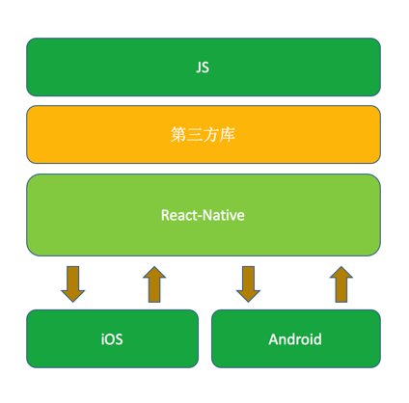

React Native的优势:
1、快速编译：与编译需要很长时间的Xcode的本机代码相比，React Native使用了一种热加载，即时编译方法，使App UI开发体验更加完美，几乎与Web开发一样容易随时更改。
2、快速发布：可以通过更新远端Js，直接更新App^{[6]}。相比原来冗长的审核和上传过程，大幅提高了发布和测试新功能的效率。
3、简单易学：不需要学习IOS和Android复杂知识系统。只需要学习React-Native相关知识。开发人员不难理解，实际操作很容易入门，易于上手。 如果是一个前端开发人员，对Javascript有相应的理解，使用React-Native开发移动应用程序是很自然的选择。
4、代码重用度高 ：目前码农的成本是越来越高，因此代码的可 重用是很重要的一点，代码平台无关性也是每一个技术人员所喜欢 的。ReactNative的Android)~本和IOS版本的代码 可以80％以上共 用，这在当前主流的原生开发中是难以置信的。同时由于React Native技术是从PC端的React技术演变而来，因此ReactNative的 绝大多数代码也可以转化为React来使用，进行PC端的前端开发，因 此，一次开发就可以三次使用大大的降低了人力成本和时间成本， 对于企业来说是非常可喜的^{[7]}。

2.2.3 SSM框架
SSM是 SpringMVC、 Spring、 Mybatis的简写。SSM是轻量级并且应用较多的一种组合框架，好多中小型企业的门户网站、政府网站、金融项目都是基于SSM架构开发的。由于Spring是一个业务层的框架，能够很好地整合表现层的 SpringMVC框架和持久层的Mybatis框架。整合以后，Spring就会充当整个应用的工厂^{[9]}。
Spring是一个开源框架。 它是一个诞生于2003年的轻量级的Java开发框架。
它旨在处理企业应用程序开发的复杂性。Spring使用基本的JavaBeans来执行以前只能使用EJB的事物。但是，使用Spring并不仅限于服务器端开发。从简单性、可测试性和灵活耦合的角度来看，任何Java应用程序都可以从Spring中受益。 简而言之，Spring是用于控制反转（IOC）和面向切面（AOP）的容器框架。
Spring MVC作为Spring Framework的后续产品，并已被集成到Spring Web Flow中。它支持原生的Spring功能，使开发变得更加容易。Spring MVC将模型对象、分派器、控制器以及处理程序对象分离了开来，以便于使用者自行定制。
Mybatis框架主要包括DAO组件与 SQLMap组件两大类，DAO组件主要将应用程序的数据访问层和持久层进行抽象化，从而帮助开发人员基于DAO设计的模式进行设计^{[10]}。SQL Map组件作为 mybatis框架的重要组成部分之一，它使用xml或注解的方式将要执行的各种数据库查询配置起来，并通过java对象和xml中的sql进行映射生成最终执行sql语句，最后由mybatis框架执行sql并将结果映射成java对象并返回^{[11]}。

2.2.4 MVC FrameWork
模型 - 视图 - 控制层（MVC）是一种目前正在软件工程中使用的软件架构。该模式从用户界面（输入和显示）分离“域逻辑”（用户应用程序逻辑），允许开发者独立开发每个测试和维护^{[1,2]}。
模型层：表示的基础数据和业务逻辑在一个地方，不包含任何有关用户界面信息。
视图层：用户界面，用户可以看到并响应，代表一个窗口到模型可以有很多的视 图
控制层：连接模型层和视图层^{[3]}。
优势：
1、高可重用性和适用性：MVC模式可以使用不同的视图访问相同的服务器端代码。例如，许多数据可以用HTML显示，但也可以用WAP显示，这些显示不需要更改控制层和模型层，只需要更改视图层的实现即可。
2、低耦合性：业务逻辑与用户界面之间的交融会影响设计进度。MVC模式可以将两者合理分离开来，为后续的系统设计开发工作奠定基础^{[12]}。
3、可维护性：分为三层的分层模型使得项目更易于维护和修改。
4、快速开发：这种设计模式的优点是架构十分简单，开发速度非常快，特别适合业务需求简单的小型项目的开发，比如那些只需要对少量且小型数据库表进行增删改查操作的项目，有利于节省生产成本^{[3]}。
5、清晰的软件架构：大多数应用系统都可以实现的MVC三层架构设计,正因如此,方便基于此设计模式建立一种可以通用框架结构,不局限于视图设计过程中,而且还可以用在系统总体布局或者局部功能设计^{[3]}。

2.2.5 Mysql 数据库
MySQL 数据库是一种开源、性能出众且无平台相关性的轻量级数据库。它支持 多种语言的连接操作和不同的存储引擎，拥有强大的灵活性^{[3]}。在进行读写操作时，MySQL使用表级锁，也就是说，当系统写入表时，其他线程将无法写入该表，因此MySQL中的整体读写机制是主表只负责写操作，并且读操作由多个其他从表执行，因此系统的读写速度非常令人印象深刻。 此外，它的内存小，稳定性好，管理和维护都非常简单，因此被广泛应用于互联网公司的一些小规模业务处理中。一些知名网站，比如淘宝的数据魔方和myfox的底层关系数据库，都由MySQL数据库存储。

2.3本章小结
本章主要介绍婚车租赁的相关理论知识。 本部分主要分析了完整性验证的相关理论和系统开发的相关技术。 通过本章的研究，为系统的进一步开发和设计提供了技术方案。

第3章 系统需求分析和概要设计

3.1 需求分析

3.1.1 系统需求分析
注释婚车租赁系统主要是由用户发布婚车出租服务。需要使用婚车的用户所搜索婚车，选择适合自己的婚车进行租赁。通过整理婚车租赁业务需求和客户实际需求，总结出系统的基本功能点。
- 注册登录：用户注册登录后才能进行发布婚车出租业务、租赁婚车业务、收藏他人发布的婚车出租信息等操作。
- 婚车搜索：用户输入关键字搜索自己想要租赁的婚车。
- 婚车租赁：用户选择想要租赁的婚车商品进行购买。
- 婚车收藏：如果用户看到符合心意的婚车商品，但又不想现在就进行购买，可以选择先收藏。
- 婚车出租信息发布：用户发布婚车出租信息，填写婚车的基本信息，比如价格，等待买家购买。
- 购买列表查看：用户在个人信息中可以看到以往自己的购买记录。
- 收藏列表查看：用户在个人信息中可以看到以往自己的收藏记录。
- 发布列表查看：用户在个人信息中可以看到以往自己的发布记录。
- 热门婚车推荐：系统会把点击率最高的10份婚车出租信息放在热门婚车推荐中，便于用户选择。
10、婚车价格验证：价格作为敏感数据，用户可以验证价格，以确保价格在网络传输过程中没有被恶意篡改。

3.1.2 系统非功能需求分析
（1）系统的实用性
系统的实用性意味着系统设计和开发的功能应尽可能简单实用。在使用系统的过程中，用户可以感觉到系统快速方便，并且没有很多麻烦和冗余的操作或功能。
（2）系统的灵活性
该系统应该能够适应婚车租赁管理需求的发展变化。
（3）系统的安全性
婚礼汽车租赁系统记录重要数据，例如婚车出租信息，用户个人信息，用户租车信息等。一些信息必须具有高机密性，例如用户信息，营销数据等。因此，婚车租赁系统需要具有一定的安全性，并且可以确保重要的数据信息不容易被盗和破坏。
（4）系统的稳定性
系统稳定性低表示系统在用户使用时可能存在数据操作错误,并且页面响应时间太长或无法响应。因此,系统稳定性是评估的重要指标之一。系统必须使用稳定的操作系统,数据库,中间件等。确保系统稳定。
（5）系统的开放性
系统的开放性表现在系统具有良好的兼容性，比如，可以在大多数Android和IOS系统版本中流畅运行。
（6）系统的可扩展性
婚车租赁系统的可扩展性是用户非常关注的问题。所谓的可扩展性是指系统在业务扩展时提供支持的能力。在实践中，用户将保留某些系统功能，以应对业务的未来发展。婚车租赁系统的未来仍有很大的发展空间。在后期进行业务转型和扩张是不可避免的。因此，系统必须具有良好的可扩展性。
（7）系统的先进性
系统的先进性意味着系统应支持主流的尖端开发技术，以及在主流软件和硬件平台上运行文档的能力。未来，大规模多方核心架构服务器将成为主流。系统还必须支持多进程和多线程开发机制。
（8）系统的适度超前性
对各种业务需求的分析和判断不仅要关注当前，还要科学地预见未来需要快速发展，并在规划和设计上适度推进。系统使用的开发技术应该是相对前沿的，并且在未来几年内不会很快被淘汰。

3.2 概要设计

3.2.1系统体系结构
系统采用SSM架构进行开发，通过Spring MVC框架，将系统的开发任务分为表现层和业务逻辑层以及数据访问层。第三层的功能是对数据库数据进行各种基础操作，即对数据库的增删查改操作。 而第二层则是在数据访问层的基础之上，在逻辑上对业务流程进行描述，并根据相应情况调用数据访问层的对应功能^{[6]}。第三层是把业务逻辑表现在 Web 页面上，实现用户与多媒体资源网络管理系统的交互。本系统采用目前最流行的 J2EE 技术实现，系统中主要应用了 SpringMVC 框架、Mybatis框架、react-native技术。采用 MySQL 数据库实现系统数据的存储。
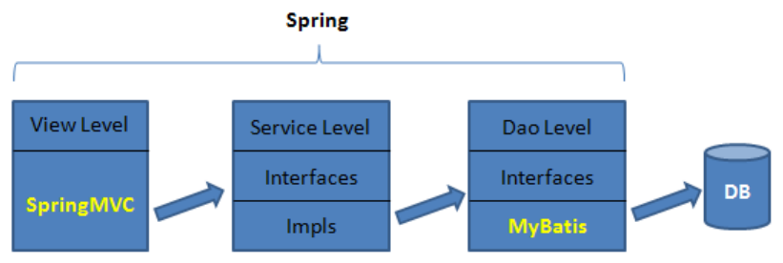

3.2.2系统功能模块设计图
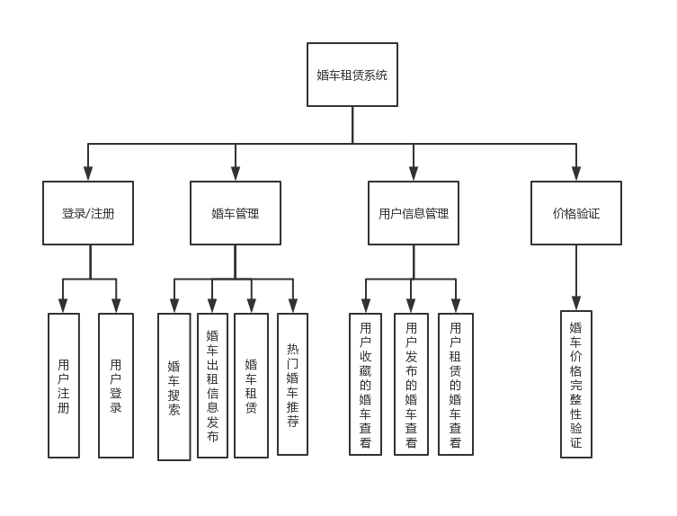

3.2.3 数据库设计

3.2.3.1 数据库逻辑设计
E-R图如下：
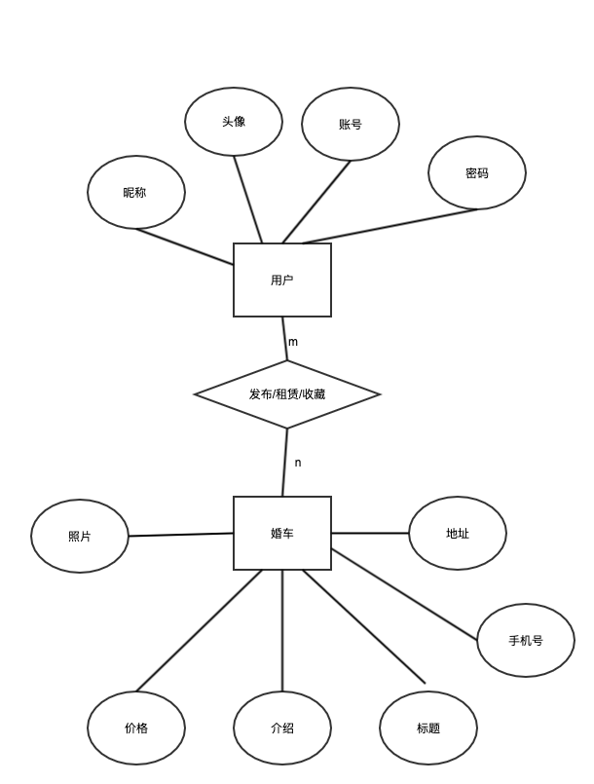

3.2.3.2 数据库表的设计
1、用户表：记录用户的个人信息
名称 | 描述 | 键属性
user_id | 用户Id | 主键
account | 账号
password | 密码
avatar_path | 头像地址
2、婚车表：记录婚车的信息
名称 | 描述 | 键属性
car_id | 婚车订单Id | 主键
title | 婚车订单标题
description | 婚车介绍
image_path | 婚车照片地址
address | 婚车所在地址
phone | 联系电话
price | 婚车价格
buy_status | 是否被购买
brows_times | 浏览次数
3、婚车租赁表：用户租赁婚车的记录
名称 | 描述 | 键属性
buy_id | 租赁Id | 主键
car_id | 婚车订单id
user_id | 用户Id
4、婚车订单发布表：用户发布婚车订单的记录
名称 | 描述 | 键属性
release_id | 发布Id | 主键
car_id | 婚车订单id
user_id | 用户Id
5、婚车订单收藏表：用户收藏婚车订单的记录
名称 | 描述 | 键属性
collect_id | 收藏Id | 主键
car_id | 婚车订单id
user_id | 用户Id

3.2.4 完整性验证算法设计
实际上,CRC校验原理是在P位二进制数据序列之后添加R位二进制校验码,以形成总长度为N=R+P位的二进制序列。且该标附加校验序列与数据序列的内容具有一定的关系。这样的话，如果数据序列中的某些位由于干扰或其他原因被更改，通过检查这种特定关系，我们可以验证数据的正确性。
算法设计如下：
(1) 将16位寄存器预置为全1，此寄存器称为CRC寄存器。
(2) 将信息帧第一个字节构成的8位二进制数据和CRC寄存器中低8位二进制数据进行异或，并将结果放入CRC寄存器中，CRC寄存器中的高8位数据不做任何改动。
(3) 将CRC寄存器的内容向右移动一位，并用0填充最高位，最后检查移出位是0或1。
(4) 如果移位位是0：重复步骤3。如果移位是1：则将CRC寄存器和多项式A001(1010000000000001)进行异或运算。
(5) 重复步骤3和4，直到右移8次，这样就可以处理完信息帧的第一个字节。
(6) 对于信息帧的下一个字节，重复步骤2到5。
(7) 根据以上步骤处理​​完信息帧的所有字节之后，得到高低字节被交换后的CRC寄存器。
(8) 最终获得的CRC寄存器中存储的数据就是CRC码。

3.3本章小结
本章主要对婚车租赁系统进行需求分析和概要设计。进行了详细的需求分析、总体框架设计、功能模块设计、数据库设计、完整性验证算法设计。介绍了各功能模块的具体功能和工作流程，探讨了实现该系统的技术基础。

第4章 系统详细设计与实现

4.1 系统实现环境的选择

4.1.1 开发工具
在充分考虑婚车租赁的实际情况和需求后，系统的运行环境将兼容Android和ios两个平台且尽可能提高运行效率。因此本课题采用JavaEE技术和react-native技术作为该应用程序开发技术，采用 mysql 数据库为数据系统、除此还选定与之对应Web服务器和系统的主要开发工具。
项目 | 选用技术或平台工具
开发技术 | JavaEE, react-native
开发工具 | IDEA, VS code
编程语言 | Java, javascript
数据库 | Mysql
Web 服务器 | Tomcat
客户端 | Android, ios
辅助工具 | Postman

系统运行环境
- 服务器端 ：
操作系统：macOS
数据库管理系统：Mysql
Web 服务器：Tomcate
应用程序运行框架：JavaEE
- 客户端
操作系统：IOS/Android

4.2 系统功能模块的实现

4.2.1 注册/登录
1、注册功能
用户填写账号、密码、昵称，上传头像后，后台查询数据库中是否已有相同账号存在，如果没有，则将用户信息存入数据库并告知用户注册成功自动跳转到登录页面。如果有相同账号存在，则告知用户账号已存在。
核心代码如下：
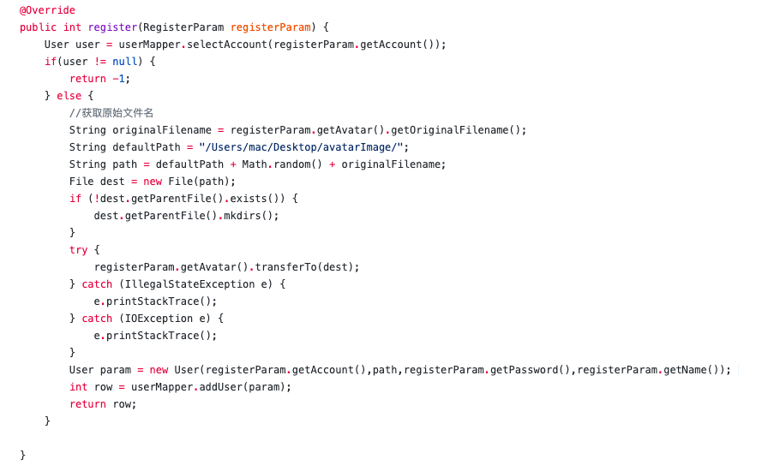
2、登录功能
在用户登录功能中，必须填写对用户名和密码才能正常登陆成功。当用户填写了账号和密码点击登录后，系统到数据库中查询是否有正确的账号密码信息。如果有，系统会生成一个token作为登录凭证，和用户信息一起存入后端缓存。后端会返回这个token和用户信息存入前端缓存，由此，用户可以正常使用系统了。如果数据库中没有正确的账号密码信息，则会提示用户账号或密码错误，用户不能正常进入系统。
核心代码如下：
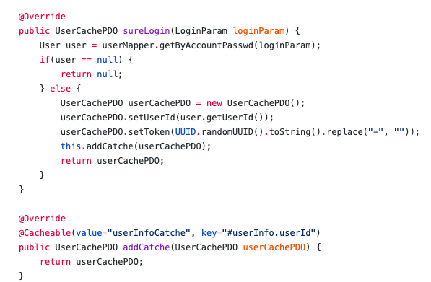

4.2.2 婚车发布
用户既可以发布婚车订单也可以租赁婚车也就是购买其他用户发布的婚车订单。用户发布婚车订单，需要用户在app的订单发布页面填写订单标题、婚车具体描述、婚车租赁价格、联系电话、婚车所在地址、婚车照片。点击发布后，后台会将这些订单信息存入数据库，告知用户订单发布成功。
核心代码如下：
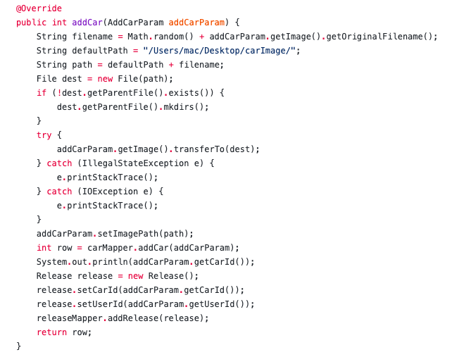

4.2.3 婚车搜索
为了方便用户找到自己想租赁的婚车，手机app提供了婚车搜索功能，用户可以通过已发布的婚车订单标题来找到自己心仪的婚车。流程如下：用户输入婚车关键词进行搜索，系统后台由用户输入的关键词在数据库中查找响应的婚车订单信息返回给用户。
核心代码如下：
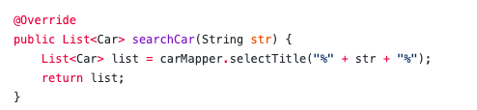

4.2.4 婚车详情
该功能可以获取到婚车订单的详情。用户选择想要查看的婚车订单，点击后，后台系统在数据库查询到该订单的详细信息，将数据返回到客户端，供用户查看。具体详情信息有：订单标题、婚车具体描述、婚车租赁价格、联系电话、婚车所在地址、婚车照片。
核心代码如下：
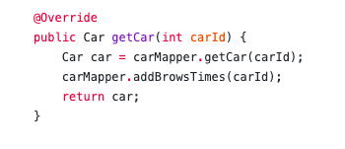

4.2.5 婚车租赁
用户查看了婚车详情后，如果觉得合适，可以选择租赁婚车。客户端请求通过fetch发送给后台系统后，后台系统在数据库中将此订单设置为已被租赁，其他用户就无法搜索到此订单了。
核心代码如下：
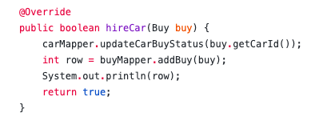

4.2.6 婚车收藏
用户查看某个婚车订单详情后，较为满意，但不想立即购买，则可选择先进行收藏，后续可以从个人收藏列表中快速找到此订单。流程如下：用户点击收藏后，后台系统会在数据库中将此订单和用户加入收藏表，建立收藏关系。
核心代码如下：
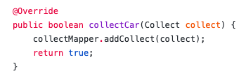

4.2.7 热门婚车推荐
为了给毫无头绪的用户一些建议。本APP提供了热门婚车推荐的功能。订单每次被查看一次详情，点击率会加一。用户点击率最高的10个婚车订单会在首页被推荐给用户。
核心代码如下：
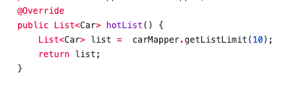

4.2.8 个人购买/收藏/发布列表查看
用户可以在个人信息页面下可以方便地查看到个人购买/收藏/发布的订单。
通过登录成功后缓存的用户信息和想要获取的列表类型（购买/收藏/发布列表），向后端发起fetch请求，后台系统根据用户ID，从数据库中查询到此用户的所有购买/收藏/发布订单信息，返回给客户端。
核心代码如下：
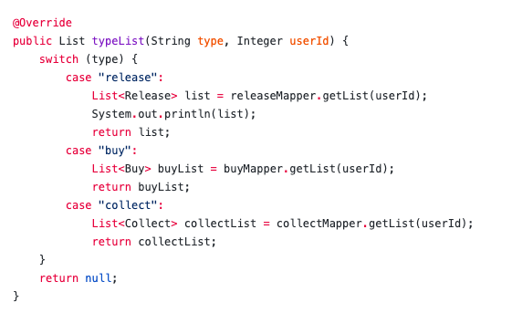

4.2.8 价格验证
为了保证敏感数据——价格在网络传输过程中不被恶意篡改。本APP提供了价格完整性验证功能。在前端和后端使用相同的价格完整性验证算法。后端从数据库中查询到价格后，会通过完整性算法计算出一个校验码A。后端将校验码随同价格一起传递给前端。前端接收到后端传递过来的价格和校验码A后。用相同的完整性算法，对价格得出校验码B。比较校验码A和B，如果相等，则价格在传递过程中未被篡改，如果不相等，则价格在传递过程中已被篡改。
核心代码如下：
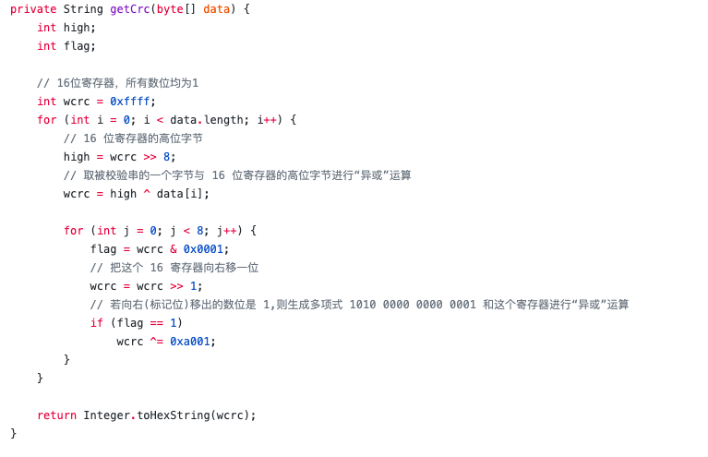

4.3本章小结
本章介绍了实现婚车租赁系统的过程。功根模块严格依据系统功能设计实现。系统使用简单方便，满足用户使用要求，实现了项目目标。

第5章 系统运行与测试

5.1 系统测试环境
Web 应用服务器（Tomcat）配置：在 Tomcat 的安装目录下找到 conf 文件夹，找 到 server.xml 文件，使用文本编辑器打开进行设置^{[6]}。
数据库配置：打开开始 --> 所有程序 -->PremiumSoft-->Navicat 8.0 for MySQL-->Navicat for MySQL->MySQL 的服务。然后打开内部 myconnector 里的 clms 数据库配置内部数据^{[6]}。

5.2 系统功能测试

5.2.1 注册/登录模块
注册/登录模块的具体测试用例如下所示。
用例编号 | TestCase_001
测试条件 | 测试环境搭建完成，系统能够正常运行。
步骤说明 | 1．进入系统注册页面，填写注册信息，注册成功后，页面自动跳转到登录页。  2. 在登录页填写账号密码，经过账户验证后进入首页。
预期结果 | 注册登录成功，能正常进入首页。
实际结果 | 与预期结果一致，测试通过。
总结说明 | 系统具有良好的容错能力，可以有效地完成数据库操作。 测试结果表明它满足用户的需求，测试通过。

5.2.2 婚车管理模块
婚车管理模块的具体测试用例如下所示。
用例编号 | TestCase_002
测试条件 | 测试环境搭建完成，系统能够正常运行。
步骤说明 | 1．进入系统登录页面，经过帐户验证后，进入首页。  2. 确认首页推送了热门婚车订单。  3. 在搜索框输入婚车信息，搜索后显示相关的婚车订单列表。  4. 点击列表中的一项，显示婚车订单详情。  5. 婚车订单详情中，点击收藏/购买按钮，进行收藏/购买。  5. 点击发布按钮，填写婚车订单信息，点击确认发布婚车订单。
预期结果 | 首页推送了热门婚车订单。搜索婚车信息后，成功显示相关婚车订单，点击订单后，显示婚车详情，点击详情页的收藏/购买按钮，操作成功。点击发布，填写信息后，成功发布婚车订单。
实际结果 | 与预期结果一致，测试通过。
总结说明 | 系统具有良好的容错能力，可以有效地完成数据库操作。 测试结果表明它满足用户的需求，测试通过。

5.2.3 用户信息管理模块
用户信息管理模块的具体测试用例如下所示。
用例编号 | TestCase_003
测试条件 | 测试环境搭建完成，系统能够正常运行。
步骤说明 | 1．进入系统登录页面，经过帐户验证后，进入首页。  2. 点击导航进入个人页。  3. 点击个人页的收藏列表/购买列表/发布列表。
预期结果 | 能看到个人收藏的所有婚车订单，个人购买的所有婚车订单，个人发布的所有婚车订单。。
实际结果 | 与预期结果一致，测试通过。
总结说明 | 系统具有良好的容错能力，可以有效地完成数据库操作。 测试结果表明它满足用户的需求，测试通过。

5.2.4 价格验证模块
价格验证模块的具体测试用例如下所示。
用例编号 | TestCase_004
测试条件 | 测试环境搭建完成，系统能够正常运行。
步骤说明 | 1．进入系统登录页面，经过帐户验证后，进入首页。  2. 点击任意一个婚车订单查看详情。  3. 在婚车详情页中点击价格完整性验证按钮。  4. 用户手动修改价格后再次点击价格完整性验证按钮。
预期结果 | 在默认价格的情况下，点击价格完整性验证按钮，提示价格未被篡改。用户手动修改价格后再次点击价格完整性验证按钮，提示价格已被篡改。
实际结果 | 与预期结果一致，测试通过。
总结说明 | 系统具有良好的容错能力，可以有效地完成数据库操作。 测试结果表明它满足用户的需求，测试通过。

5.3 本章小结
本章主要测试了婚车租赁系统。主要介绍了测试计划的开展和测试用例的编写。在系统功能测试中，详细地分析了测试方法的设计和测试结果。

第6章 总结与展望
通过这段时间的学习与努力，婚车租赁系统整体的开发已经基本完成，本系统的功能也已经可以满足用户的需求，并且打算在以后不断的学习和积累中对此系统进行改进。在婚车租赁系统的设计和开发过程中，已经实现了系统的基本需求。但是由于时间有限，所以系统还有一些不足之处。在毕业设计的过程中通过查询资料和请教老师同学，不仅使得自己的知识体系得到了完善，而且让自己解决问题的能力也有所提升，能够对知识进行灵活运用。
在本婚车租赁系统的设计到开发的过程中，自己学到了很多东西。比如更加熟练地掌握了使用IDEA进行有效率的后端项目开发，在react-native中如何通过数据绑定，完成数据与前台界面的完美交互。积累了对react-native项目开发中常见问题的解决办法。也让自己对Mysql数据库的使用有了更深层次的了解。最重要的是，意识到了软件设计在软件开发过程中是非常重要的，终于明白了课本中说的——需求分析是系统开发的第一步同时也是最重要的一步。
作为开发人员，只有在与用户充分沟通并了解要求后才能进行正确的系统设计; 否则，在编码过程中对需求定义的任何更改都可能导致设计和编码中的大量返工。 最后，要重视调试方法，使用有效的软件系统调试方法。在调试阶段，每个模块的调试过程比相应的开发工作复杂得多。所有相同或不同的操作以及提交给后端服务器的每个请求都可能包括许多小代码执行差异。本系统在调试阶段主要采用单步调试方法，通过查看每句代码在代码执行之前和之后变量值或其他参数值的更变，来定位BUG并最终解决问题。
此外，在该系统的设计和开发过程中，我对软件项目开发过程有了进一步的了解，也为今后的工作和学习积累了宝贵的经验。本项目使我不仅可以积累学习经验，更重要的是，积累经验并在实践中提高了自己。同时，我也意识到，在一个人同时开发前端和后端的情况下，项目中的个人经验不足，水平有限。许多方面仍需要继续学习和进一步提高自己。意识到自己应该在未来的学习和工作中更加努力，获得更多进步以提高自己的能力。

参考文献
- 杨艳华. 探讨高质量 JSP 项目开发技巧[J]. 电子技术与软件工程,2016,02:197.
- Rachit Mohan Garg, Yamini Sood, Balaji Kottana, Pallavi Totlani. A Framework Based Approach for the Development of Web Based Applications Waknaghat[J].Jaypee University of Information Technology,2011,1(1):1-4.
- 张俐,MVC 模式在数据中间件中的应用[J]．计算机工程,2010(9):70-72.
- 林锦标. 基于B/S模式汽车租赁管理系统的设计与实现[D].
- 李 敏 . 使 用 Java 语言实现数据的查询和导出 [J]. 电脑编程技巧与维 护,2015,24:68-69.
- 王飞. 基于B/S模式的企业信息文档管理系统的设计与实现[J]. 中国电子商务, 2014(19):55-55.
- 焦锋. react native在app开发中的应用研究[J]. 数字技术与应用, 2017(6):109-109.
- 严新巧. 基于移动开发现状探讨React Native[J]. 电脑知识与技术, 2016(32).
- 李洋. SSM框架在Web应用开发中的设计与实现 [J]. 计算机技术与发展, 2016(12):190-194,共5页.
- 陈欣. 基于java三层构架的管理信息系统中DAO层的构建探索[J]. 科技资讯, 2015, 13(11):26-27.
- 邹红霆. 基于SSM框架的Web系统研究与应用[J]. 湖南理工学院学报（自然科学版）, 2017(1).
- 张行健. 探究ASP.NET平台中MVC设计模式的应用[J]. 电脑编程技巧与维护, 2017(4):26-26.
- 王玉玲, 王燕锋. CRC16校验码移位算法及VHDL实现[J]. 电子技术与软件工程, 2017(7):189-190.
- 张睿涵. 基于经典MVC架构的实现Web应用系统设计与实现[J]. 数码世界, 2017(4):17-18.
- 梅本祥. 基于MVC模式的车载服务平台监控管理系统研究[D].

